INDICAÇÃO Nº 2837/2014

Sugere ao Poder Executivo Municipal estudo para transformar vaga de carro em vaga para motocicletas na Rua João Lino em frente ao numero 450 centro, neste município.

Excelentíssimo Senhor Prefeito Municipal,

Nos termos do Art. 108 do Regimento Interno desta Casa de Leis, dirijo - me a Vossa Excelência para sugerir que, por intermédio do Setor competente, que seja feito estudo para transformar vaga de carro em vaga para motocicletas na Rua João Lino em frente ao numero 450 centro, neste município.

Justificativa:

Proprietários do posto de revenda de combustível procuraram o vereador para relatar que a vaga de estacionamento localizada no endereço acima citado tem dificultado o acesso de veículos ao posto.Na opinião dos proprietários do posto a vaga existente no local poderia ser transformada em vaga para motocicletas e também ser recuada cerca de um metro (1 metro) da entrada do mesmo. Proprietários aguardam por estudos e melhorias no local.

Plenário “Dr. Tancredo Neves”, em 20 de Agosto de 2.014.

Celso Ávila

-vereador-

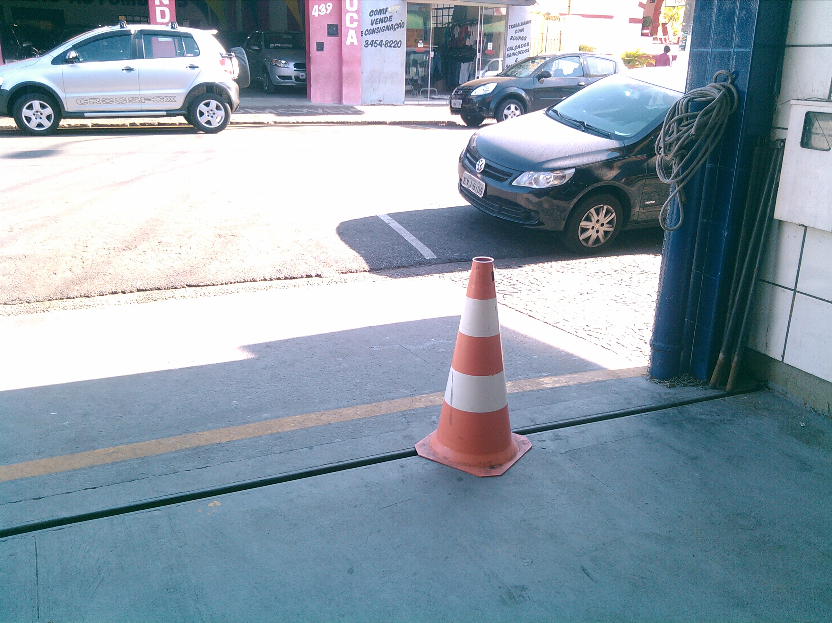

Celso Ávila

-vereador-

